ระเบียบวาระการประชุม
คณะกรรมการสมาคมศิษย์เก่ามหาวิทยาลัยราชภัฏลำปาง
ครั้งที่ ๑/๒๕๖๓
วันเสาร์ที่ ๖ มีนาคม พ.ศ. ๒๕๖๓ เวลา ๑๓.๓๐ น.
ณ สมาคมศิษย์เก่ามหาวิทยาลัยราชภัฏลำปาง อาคารกองพัฒนานักศึกษา มหาวิทยาลัยราชภัฏลำปาง
.....................................................................
ระเบียบวาระที่ ๑ เรื่องประธานแจ้งให้ที่ประชุมทราบ
๑.๑ .......................................................................................................................
๑.๒ .......................................................................................................................
ระเบียบวาระที่ ๒ เรื่องรับรองรายงานการประชุม
รับรองรายงานการประชุมคณะกรรมการสมาคมศิษย์เก่ามหาวิทยาลัยราชภัฏลำปาง
ครั้งที่ ๔/๒๕๖๒ วันเสาร์ที่ ๑๖ พฤศจิกายน พ.ศ. ๒๕๖๒ เวลา ๑๐.๐๐ น. ณ สำนักงานสมาคมศิษย์เก่า อาคารกองพัฒนานักศึกษา มหาวิทยาลัยราชภัฏลำปาง
ระเบียบวาระที่ ๓ เรื่องสืบเนื่อง
--ไม่มี--

ระเบียบวาระที่ ๔ เรื่องเสนอเพื่อทราบ
๔.๑ สนับสนุนบัตรขันโตกงานวันวิทยุกระจายเสียงไทย วันที่ ๒๕ กุมภาพันธ์ ๒๕๖๓
ณ ลำปาง กรีน การ์เด้น รีสอร์ท
๔.๒ ...................................................................................................................................

ระเบียบวาระที่ ๕ เรื่องเสนอเพื่อพิจารณา
๕.๑ คณะกรรมกรรมการสมาคมศิษย์เก่ามหาวิทยาลัยราชภัฏลำปางแจ้งลาออก
๕.๒ การเตรียมความพร้อมการสรรหาแทนตำแหน่งนายกสมาคมศิษย์เก่ามหาวิทยาลัยราชภัฏลำปางแทนตำแหน่งที่ลาออก
๕.๓ ...................................................................................................................................
ระเบียบวาระที่ ๖ เรื่องอื่น ๆ
๖.๑ กำหนดการประชุมคณะกรรมการสมาคมศิษย์เก่ามหาวิทยาลัยราชภัฏลำปาง
ครั้งที่ ๒/๒๕๖๓ วันที่......... เดือน................................................ พ.ศ. ๒๕๖๓
๖.๒ ...................................................................................................................................
**********************************************

ระเบียบวาระที่ ๑
เรื่องที่ประธานแจ้งให้ที่ประชุมทราบ

ระเบียบวาระที่ ๑.๑ .................................................................................................................

สาระสำคัญ .............................................................................................................................................................
....................................................................................................................................................................................................................................................................................................................................................................................................................................................................................................................................................................................................................................................................................................................................................................

ประเด็นที่เสนอ ..............................................................................................................................................................

มติที่ประชุม..................................................................................................................................................................... .................................................................................................................................................................................................................................................................................................................................................................................. .........................................................................................................................................................................................
.........................................................................................................................................................................................

ระเบียบวาระที่ ๑.๒ ......................................................................................................................

สาระสำคัญ ................................................................................................................................................
....................................................................................................................................................................................................................................................................................................................................................................................................................................................................................................................................................................................................................................................................................................................................................................

ประเด็นที่เสนอ .............................................................................................................................................................

มติที่ประชุม..................................................................................................................................................................... .................................................................................................................................................................................................................................................................................................................................................................................. .........................................................................................................................................................................................
.........................................................................................................................................................................................

ระเบียบวาระที่ ๒
เรื่องรับรองรายงานการประชุม

ระเบียบวาระที่ ๒.๑ รับรองรายงานการประชุมคณะกรรมการสมาคมศิษย์เก่ามหาวิทยาลัยราชภัฏลำปาง
ครั้งที่ ๔/๒๕๖๒
สาระสำคัญ ตามที่ได้มีการประชุมคณะกรรมการสมาคมศิษย์เก่ามหาวิทยาลัยราชภัฏลำปาง ครั้งที่ ๔/๒๕๖๒ วันเสาร์ที่ ๑๖ พฤศจิกายน พ.ศ. ๒๕๖๒ เวลา ๑๐.๐๐ น. ณ สำนักงานสมาคมศิษย์เก่า อาคารกองพัฒนานักศึกษา มหาวิทยาลัยราชภัฏลำปาง ฝ่ายเลขานุการได้จัดทำรายงานการประชุมเสร็จเรียบร้อยแล้ว รายงานการประชุม มีจำนวน ๓ หน้า (เอกสารประกอบการประชุม ๒.๑)

ประเด็นที่เสนอ เพื่อรับรองรายงานการประชุมคณะกรรมการสมาคมศิษย์เก่ามหาวิทยาลัยราชภัฏลำปาง
ครั้งที่ ๔/๒๕๖๒

มติที่ประชุม ..................................................................................................................................................................
..................................................................................................................................................................................................................................................................................................................................................................................
......................................................................................................................................................................................... .........................................................................................................................................................................................
.........................................................................................................................................................................................
......................................................................................................................................................................................... .........................................................................................................................................................................................
.........................................................................................................................................................................................
......................................................................................................................................................................................... .........................................................................................................................................................................................
.........................................................................................................................................................................................
......................................................................................................................................................................................... .........................................................................................................................................................................................
......................................................................................................................................................................................... .........................................................................................................................................................................................
.............................................................................................................................................................................................................................................................................................................................................................................................................................................................................................................................................................................................................................................................................................................................................................................................................................................................................................................................................................
.........................................................................................................................................................................................

รายงานการประชุม
เอกสารประกอบการประชุม ๒.๑ - ๑
คณะกรรมการสมาคมศิษย์เก่ามหาวิทยาลัยราชภัฏลำปาง
ครั้งที่ ๔/๒๕๖๒
วันเสาร์ที่ ๑๖ พฤศจิกายน พ.ศ. ๒๕๖๒ เวลา ๑๐.๐๐ น.
ณ สำนักงานสมาคมศิษย์เก่า อาคารกองพัฒนานักศึกษา มหาวิทยาลัยราชภัฏลำปาง
.....................................................................
ผู้มาประชุม
- ผู้ช่วยศาสตราจารย์พิทักษ์ เหล็กกล้า อุปนายกคนที่ ๑
- นายราชิต ตั้งพระกิตติคุณ อุปนายกคนที่ ๒
- นายสมบูรณ์ วงศ์เรือน อุปนายกคนที่ ๔
- นายสิทธิชัย เจียมศิริอังกูร นายทะเบียน
- นายศักดิ์ ชลฤทธิ์ ผู้ช่วยปฏิคม
- นางปาริชาติ ป้อมไธสง ผู้ช่วยประชาสัมพันธ์
- นางจิราพร ม่วงสุข กรรมการ
- นายธนพล ทิพย์กัญญานนท์ กรรมการ
- นางสาววันเพ็ญ เค็มมาก ผู้ช่วยเลขานุการ

ผู้ไม่มาประชุม (เนื่องจากติดราชการ/ภารกิจ)
- ผู้ช่วยศาสตราจารย์ปริเยศ สิทธิสรวง อุปนายกคนที่ ๕
- นายกิตติศักดิ์ ป้อศรี นิติกร
- นายวรพงษ์ สิยานันท์ กรรมการ
- จ่าเอกปรีดา สำรวจ กรรมการ
- นางจิระวรรณ คำทอง กรรมการ
- นายเลื่อน มังคลาด กรรมการ
- นางสุประวีณ์ สมบูรณ์ศรี กรรมการ
ผู้ปฏิบัติหน้าที่การประชุม
- นางสาวธิดารัตน์ ไชยยาสืบ เจ้าหน้าที่บริหารงานทั่วไป กองพัฒนานักศึกษา
- นางสาวสุพัทธ์ ขัดผาบ เจ้าหน้าที่บริหารงานทั่วไป กองพัฒนานักศึกษา

เริ่มประชุม เวลา ๑๐.๐๐ น.
ระเบียบวาระที่ ๑ เรื่องประธานแจ้งให้ที่ประชุมทราบ
--ไม่มี--
ระเบียบวาระที่ ๒ เรื่องรับรองรายงานการประชุม
รับรองรายงานการประชุมคณะกรรมการสมาคมศิษย์เก่ามหาวิทยาลัยราชภัฏลำปาง
ครั้งที่ ๓/๒๕๖๒ เมื่อวันเสาร์ที่ ๘ มิถุนายน พ.ศ. ๒๕๖๒ เวลา ๑๓.๓๐ น. ณ ห้องประชุมลีลาวดี อาคารกองพัฒนานักศึกษา มหาวิทยาลัยราชภัฏลำปาง
มติที่ประชุม รับรองรายงานการประชุมคณะกรรมการสมาคมศิษย์เก่ามหาวิทยาลัยราชภัฏลำปาง
ครั้งที่ ๓/๒๕๖๒ โดยไม่มีการแก้ไข
เอกสารประกอบการประชุม ๒.๑ - ๒
ระเบียบวาระที่ ๓ เรื่องสืบเนื่อง
--ไม่มี--

ระเบียบวาระที่ ๔ เรื่องเสนอเพื่อทราบ
ระเบียบวาระที่ ๔.๑ รายงานผลการดำเนินกิจกรรมวันสถาปนาวิทยาลัยครูลำปาง วันที่ ๙ มิถุนายน ๒๕๖๒
ตามที่สมาคมศิษย์เก่ามหาวิทยาลัยราชภัฏลำปาง ได้ดำเนินการจัดกิจกรรมครบรอบวันสถาปนา “วิทยาลัยครูลำปาง” ได้เวียนมาบรรจบครบรอบ ๔๘ ปี ในวันที่ ๙ มิถุนายน ๒๕๖๒ ได้มีการดำเนินงาน ใน ๒ กิจกรรม ดังนี้ (รายละเอียดปรากฏตามเอกสารแนบท้ายระเบียบวาระที่ ๔.๑)
- ผ้าป่าทุนการศึกษา เพื่อจัดหาทุนในการสนับสนุนทุนการศึกษา การจัดกิจกรรมต่างๆ ให้แก่มหาวิทยาลัยราชภัฏลำปาง ต่อไป
- โครงการวิ่งมินิมาราธอนLAMPANG RAJABHAT MINI MARATHON “มาลำปาง ไม่ลำพัง”
ให้กับนักศึกษา อาจารย์ บุคลากร ศิษย์เก่าศิษย์ปัจจุบันและประชาชนทั่วไป

มติที่ประชุม
- รับทราบ
- เงินรายได้จากผ้าป่าทุนการศึกษา มอบผู้ปฏิบัติหน้าที่การประชุมคณะกรรมการสมาคมศิษย์เก่ามหาวิทยาลัยราชภัฏลำปาง นำเสนอข้อมูลกองพัฒนานักศึกษา เพื่อดำเนินการจัดสรรเป็นทุนการศึกษาแก่นักศึกษามหาวิทยาลัยราชภัฏลำปางต่อไป
- เงินรายได้หลังหักค่าใชจ่ายจากโครงการวิ่งมินิมาราธอนLAMPANG RAJABHAT MINI MARATHON “มาลำปาง ไม่ลำพัง” มอบให้งานกีฬา กองพัฒนานักศึกษา ใช้ในการบริหารจัดการสำหรับกิจกรรมและการดำเนินงานที่เกี่ยวข้อง

ระเบียบวาระที่ ๔.๒ รายงานการเงิน รายรับ - รายจ่าย ของสมาคมศิษย์เก่ามหาวิทยาลัยราชภัฏลำปาง
ผู้ปฏิบัติงานสมาคมศิษย์เก่ามหาวิทยาลัยราชภัฏลำปาง สรุปการเงินงบดุล รายรับ – รายจ่ายของสมาคมศิษย์เก่ามหาวิทยาลัยราชภัฏลำปาง เดือนมิถุนายน ๒๕๖๑ – เดือนพฤศจิกายน ๒๕๖๒ และรายงานของผู้สอบบัญชีรับอนุญาต โดยสำนักสอบบัญชี มานพ กิติวงศ์ รายละเอียดปรากฏตามเอกสารแนบท้ายระเบียบวาระการประชุม ที่ ๔.๒

มติที่ประชุม รับทราบ

ระเบียบวาระที่ ๕ เรื่องเสนอเพื่อพิจารณา
ระเบียบวาระที่ ๕.๑ นายกสมาคมศิษย์เก่ามหาวิทยาลัยราชภัฏลำปาง และคณะกรรมการสมาคมศิษย์เก่ามหาวิทยาลัยราชภัฏลำปางลาออก
ตามเอกสารประกอบระเบียบวาระการประชุมที่ ๕.๑ เรื่อง นายกสมาคมศิษย์เก่ามหาวิทยาลัยราชภัฏลำปาง และคณะกรรมการสมาคมศิษย์เก่ามหาวิทยาลัยราชภัฏลำปางลาออก นั้น

มติที่ประชุม
- รับทราบการลาออกจากตำแหน่งนายกสมาคมศิษย์เก่ามหาวิทยาลัยราชภัฏลำปาง และคณะกรรมการสมาคมศิษย์เก่ามหาวิทยาลัยราชภัฏลำปางลาออก
เอกสารประกอบการประชุม ๒.๑ - ๓
- มอบนายสมบูรณ์ วงศ์เรือน อุปนายกคนที่ ๔ รักษาการนายกสมาคมศิษย์เก่ามหาวิทยาลัยราชภัฏลำปาง
- มอบผู้ปฏิบัติงานสมาคมศิษย์เก่ามหาวิทยาลัยราชภัฏลำปาง เตรียมดำเนินงานการเลือกตั้งนายกสมาคมศิษย์เก่ามหาวิทยาลัยราชภัฏลำปาง

ระเบียบวาระที่ ๕.๒ สมาคมสหพันธ์ท่องเที่ยวภาคเหนือ จังหวัดลำปาง (สสทน.ลป.)
สมาคมสหพันธ์ท่องเที่ยวภาคเหนือ จังหวัดลำปาง (สสทน.ลป.) ขออนุเคราะห์สนับสนุนโครงการแรลลี่ ส่งเสริมและพัฒนาแหล่งท่องเที่ยวจังหวัดลำปาง ในวันที่ ๗ - ๘ ธันวาคม ๒๕๖๒ จำนวน ๒ ฉบับ (เลขที่ ๐๑๙ – ๐๒๐) ฉบับละ ๑,๙๐๐ บาท เป็นเงินจำนวน ๓,๘๐๐ บาท (สามพันแปดร้อยบาทถ้วน)

มติที่ประชุม ๑. อนุมัติ
๒. มอบผู้ปฏิบัติงานสมาคมศิษย์เก่ามหาวิทยาลัยราชภัฏลำปาง ดำเนินงานการ

ระเบียบวาระที่ ๖ เรื่องอื่น ๆ
--ไม่มี—

เลิกประชุมเวลา ๑๒.๐๐ น.

(นางสาวธิดารัตน์ ไชยยาสืบ)  ผู้บันทึก/พิมพ์รายงานการประชุม | (...............................................)  ผู้ตรวจทานรายงานการประชุม

ระเบียบวาระที่ ๓
เรื่องสืบเนื่อง
ระเบียบวาระที่ ๓.๑ การเสนอโครงการ “ถ่ายรูปหมู่บัณฑิต ประจำปี ๒๕๖๒”
สาระสำคัญ ตามที่ได้มีการประชุมคณะกรรมการสมาคมศิษย์เก่ามหาวิทยาลัยราชภัฏลำปาง ครั้งที่ ๔/๒๕๖๒ เมื่อวันเสาร์ที่ ๑๖ พฤศจิกายน ๒๕๖๒ ณ ที่ทำการสมาคมศิษย์เก่าฯ อาคารกองพัฒนานักศึกษา มหาวิทยาลัยราชภัฏลำปาง ระเบียบวาระที่ ๖ เรื่องอื่น ๖.๑ การเสนอโครงการ “ถ่ายรูปหมู่บัณฑิต ประจำปี ๒๕๖๒”
ที่ประชุมมีมติเห็นชอบให้ทำหนังสือถึงมหาวิทยาลัยราชภัฏลำปาง เพื่อขอให้สมาคมศิษย์เก่ามหาวิทยาลัยราชภัฏลำปางเป็นผู้ดำเนินการถ่ายรูปหมู่บัณฑิตหมู่บัณฑิต ทั้งนี้ขอให้มีหลักการพิจารณา มีระเบียบข้อตกลงและกระบวนการที่ก่อให้เกิดความโปร่งใส และนำเสนอในที่ประชุมในคราวต่อไป
ประเด็นที่เสนอ เพื่อทราบ

ข้อคิดเห็นที่ประชุม .......................................................................................................................................................
.................................................................................................................................................................................................................................................................................................................................................................................. ......................................................................................................................................................................................... ......................................................................................................................................................................................... ......................................................................................................................................................................................... ......................................................................................................................................................................................... .................................................................................................................................................................................................................................................................................................................................................................................. .........................................................................................................................................................................................

มติที่ประชุม ....................................................................................................................................................................
......................................................................................................................................................................................... ......................................................................................................................................................................................... .................................................................................................................................................................................................................................................................................................................................................................................. ......................................................................................................................................................................................... ......................................................................................................................................................................................... ......................................................................................................................................................................................... ......................................................................................................................................................................................... .........................................................................................................................................................................................

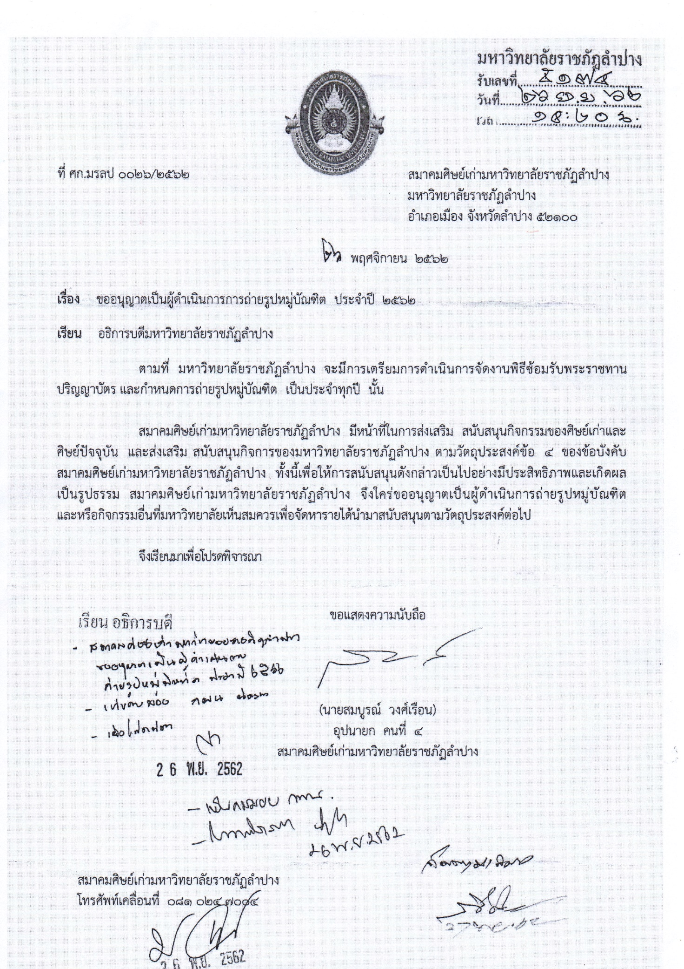
เอกสารประกอบระเบียบวาระที่ ๓.๑

ระเบียบวาระที่ ๔
เรื่องเสนอเพื่อทราบ
ระเบียบวาระที่ ๔.๑ สนับสนุนบัตรขันโตกงานวันวิทยุกระจายเสียงไทย วันที่ ๒๕ กุมภาพันธ์ ๒๕๖๓
ณ ลำปาง กรีน การ์เด้น รีสอร์ท
สาระสำคัญ ตามที่สมาคมนักจัดรายการวิทยุกระจายเสียงนครลำปาง ขอเชิญร่วมงานวันวิทยุกระจายเสียงไทย วันที่ ๒๕ กุมภาพันธ์ ๒๕๖๓ ณ ลำปาง กรีน การ์เด้น รีสอร์ท โดยมีวัตถุประสงค์ เพื่อเป็นสื่อกลางการเผยแพร่ข้อมูลข่าวสารทุกภาคส่วนสู่ประชาชนในทุกพื้นที่ของจังหวัดลำปาง และดำเนินกิจกรรมสาธารณกุศลต่างๆ ขออนุเคราะห์สนับสนุนซื้อบัตรขันโตก จำนวน ๑ โตก โตกละ ๒,๐๐๐ บาท รายละเอียดดังเอกสารแนบท้ายระเบียบวาระที่ ๔.๑

ประเด็นที่เสนอ เพื่อทราบ

ข้อคิดเห็นคณะกรรมการสมาคมศิษย์เก่าฯ ....................................................................................................................
......................................................................................................................................................................................... ..................................................................................................................................................................................................................................................................................................................................................................................
..................................................................................................................................................................................................................................................................................................................................................................................
..................................................................................................................................................................................................................................................................................................................................................................................
..................................................................................................................................................................................................................................................................................................................................................................................
..................................................................................................................................................................................................................................................................................................................................................................................
.........................................................................................................................................................................................
มติที่ประชุมคณะกรรมการสมาคมศิษย์เก่าฯ ................................................................................................................. ......................................................................................................................................................................................... ..................................................................................................................................................................................................................................................................................................................................................................................
..................................................................................................................................................................................................................................................................................................................................................................................
..................................................................................................................................................................................................................................................................................................................................................................................
..................................................................................................................................................................................................................................................................................................................................................................................
..................................................................................................................................................................................................................................................................................................................................................................................
.........................................................................................................................................................................................

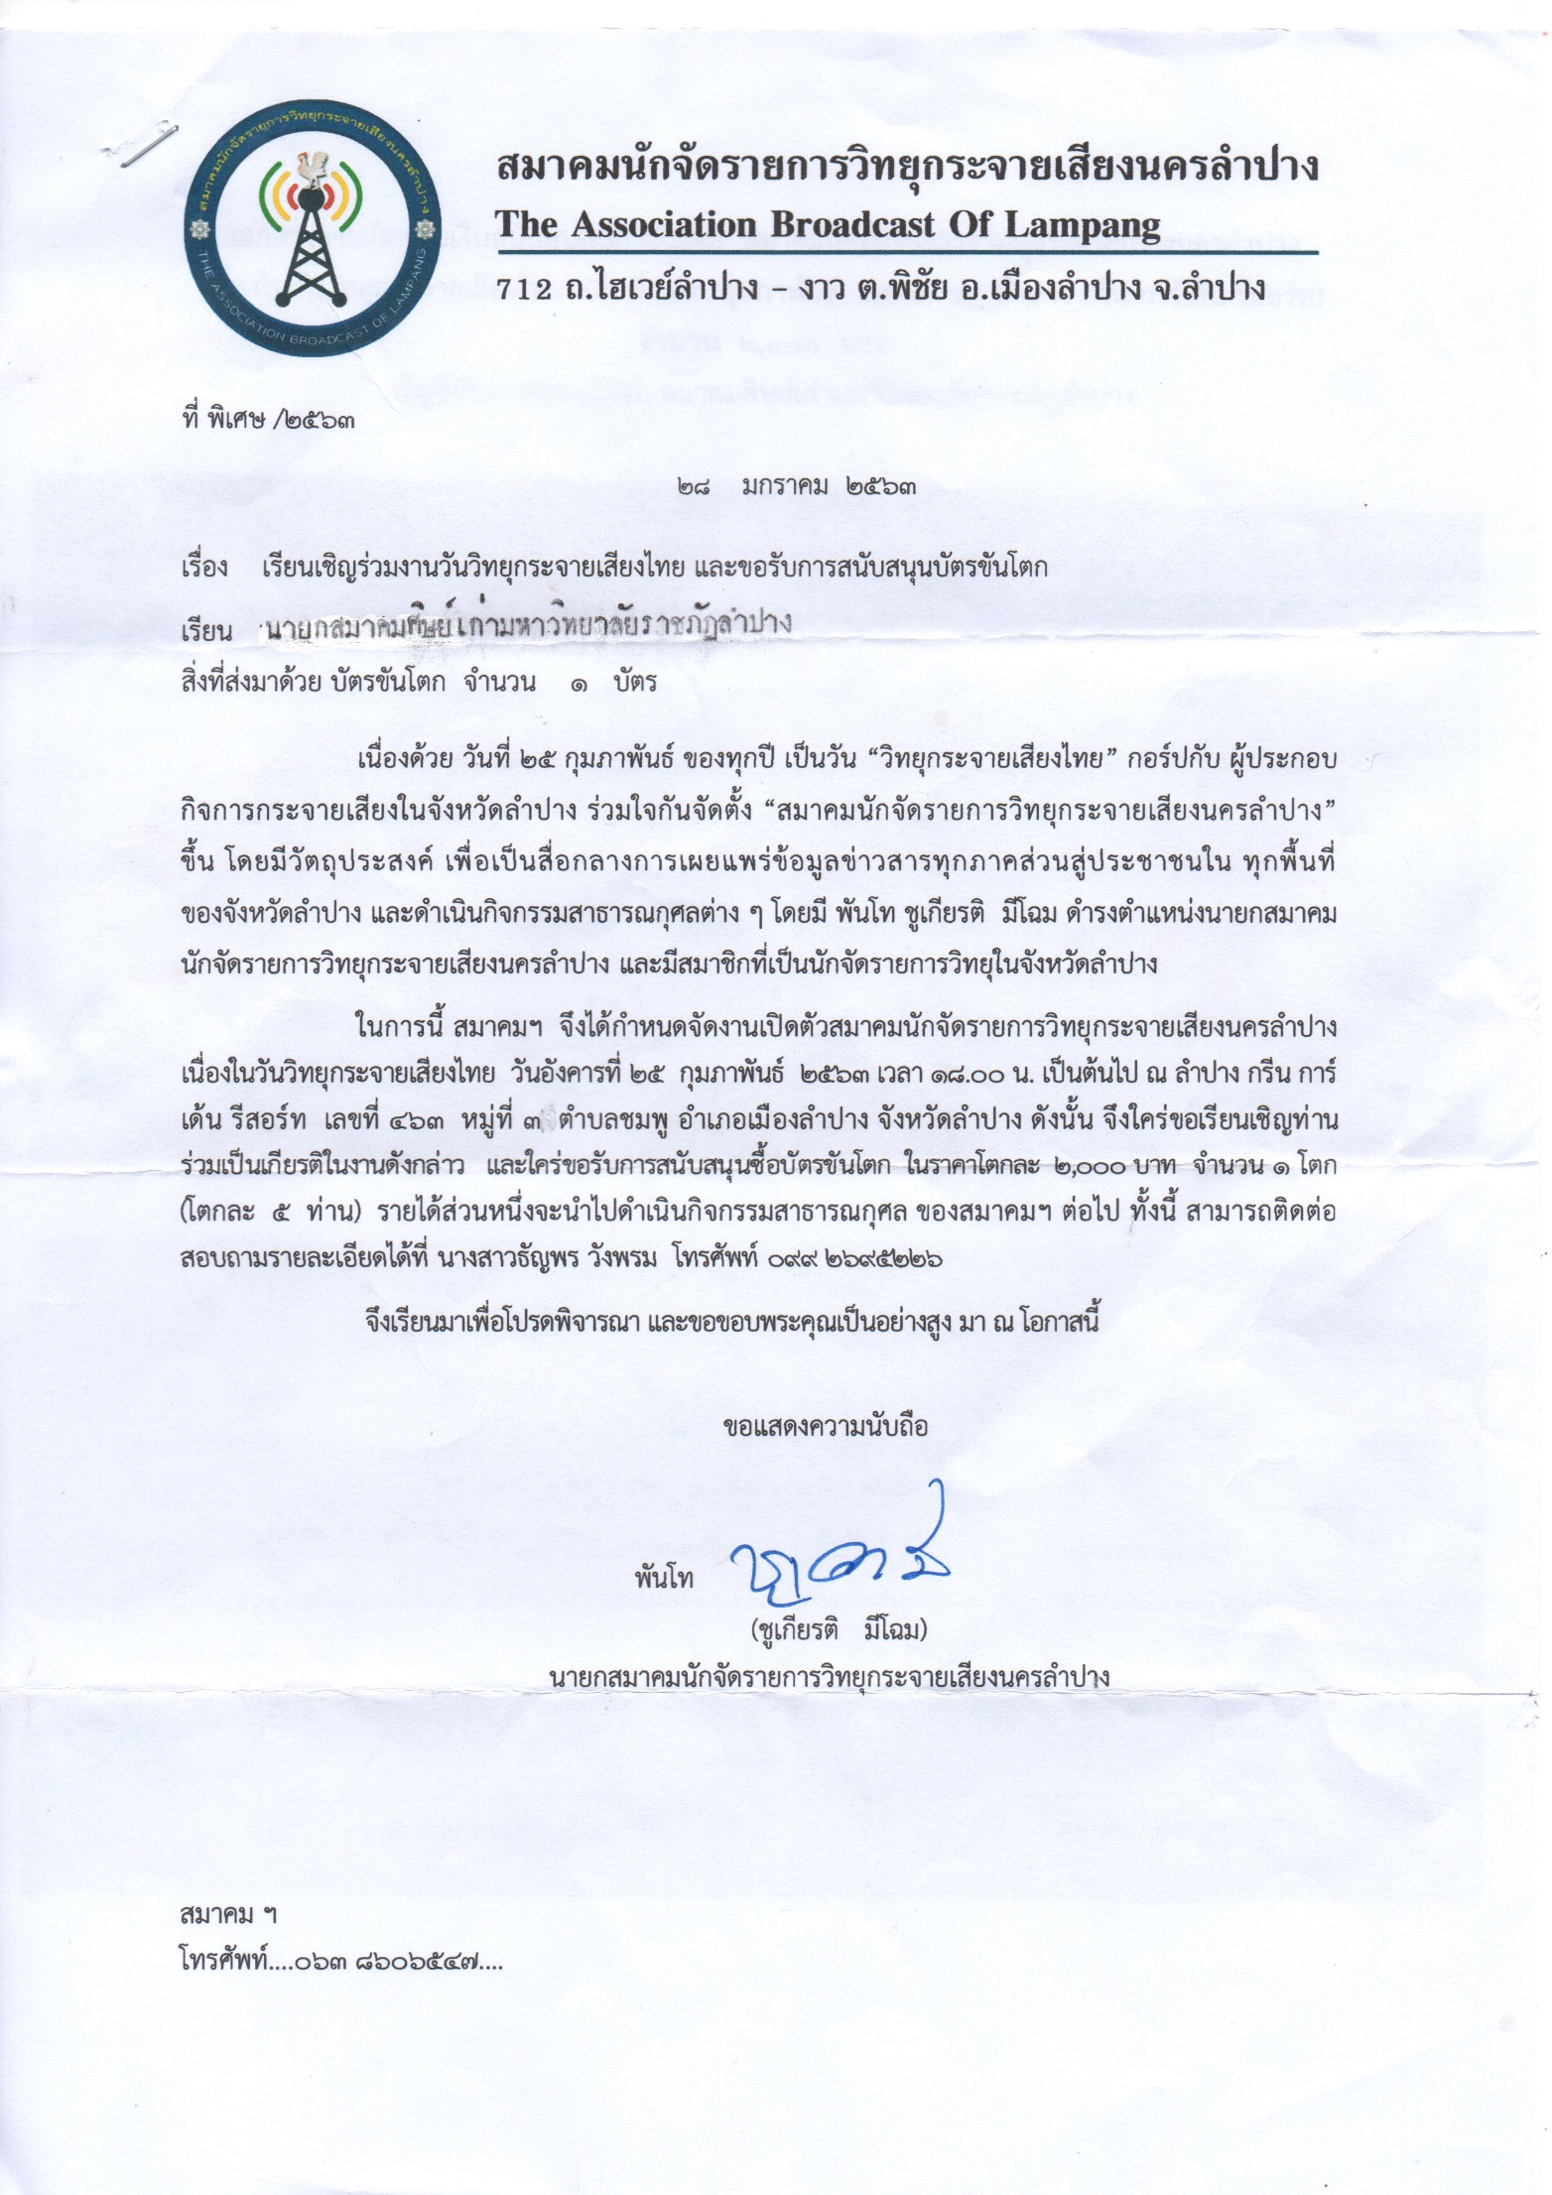
เอกสารประกอบการประชุม ๔.๑

ระเบียบวาระที่ ๔.๒ ................................................................................................................................................
................................................................................................................................................

สาระสำคัญ ................................................................................................................................................
......................................................................................................................................................................................... ..................................................................................................................................................................................................................................................................................................................................................................................
..................................................................................................................................................................................................................................................................................................................................................................................
ประเด็นที่เสนอ เพื่อทราบ

ข้อคิดเห็นคณะกรรมการสมาคมศิษย์เก่าฯ ....................................................................................................................
......................................................................................................................................................................................... ..................................................................................................................................................................................................................................................................................................................................................................................
..................................................................................................................................................................................................................................................................................................................................................................................
..................................................................................................................................................................................................................................................................................................................................................................................
..................................................................................................................................................................................................................................................................................................................................................................................
..................................................................................................................................................................................................................................................................................................................................................................................
.........................................................................................................................................................................................
มติที่ประชุมคณะกรรมการสมาคมศิษย์เก่าฯ ................................................................................................................. ......................................................................................................................................................................................... ......................................................................................................................................................................................... ......................................................................................................................................................................................... ......................................................................................................................................................................................... ......................................................................................................................................................................................... ......................................................................................................................................................................................... ......................................................................................................................................................................................... ......................................................................................................................................................................................... ......................................................................................................................................................................................... .........................................................................................................................................................................................

ระเบียบวาระที่ ๕
เรื่องเสนอเพื่อพิจารณา

ระเบียบวาระที่ ๕.๑ คณะกรรมกรรมการสมาคมศิษย์เก่ามหาวิทยาลัยราชภัฏลำปางแจ้งลาออก

สาระสำคัญ นายธนพล ทิพย์กัญญานนท์ ตำแหน่ง คณะกรรมการสมาคมศิษย์เก่ามหาวิทยาลัยราชภัฏลำปาง แจ้งขอลาออกจากตำแหน่ง

ประเด็นที่เสนอ เพื่อพิจารณา

ข้อคิดเห็นคณะกรรมการสมาคมศิษย์เก่าฯ ....................................................................................................................
......................................................................................................................................................................................... ..................................................................................................................................................................................................................................................................................................................................................................................
..................................................................................................................................................................................................................................................................................................................................................................................
......................................................................................................................................................................................... ......................................................................................................................................................................................... ......................................................................................................................................................................................... .........................................................................................................................................................................................
.........................................................................................................................................................................................
..................................................................................................................................................................................................................................................................................................................................................................................
..................................................................................................................................................................................................................................................................................................................................................................................
.........................................................................................................................................................................................
มติที่ประชุมคณะกรรมการสมาคมศิษย์เก่าฯ ................................................................................................................ ......................................................................................................................................................................................... ......................................................................................................................................................................................... ......................................................................................................................................................................................... ......................................................................................................................................................................................... ......................................................................................................................................................................................... ......................................................................................................................................................................................... ......................................................................................................................................................................................... ......................................................................................................................................................................................... .........................................................................................................................................................................................
......................................................................................................................................................................................... ......................................................................................................................................................................................... .........................................................................................................................................................................................
.........................................................................................................................................................................................
ระเบียบวาระที่ ๕.๒ การเตรียมความพร้อมการสรรหาแทนตำแหน่งนายกสมาคมศิษย์เก่ามหาวิทยาลัยราชภัฏลำปางแทนตำแหน่งที่ลาออก

สาระสำคัญ การเตรียมความพร้อมการสรรหาแทนตำแหน่งนายกสมาคมศิษย์เก่ามหาวิทยาลัยราชภัฏลำปางแทนตำแหน่งที่ลาออก รายละเอียดประกอบการดำเนินงานดังเอกสารแนบท้ายระเบียบวาระที่ ๕.๒

ประเด็นที่เสนอ เพื่อพิจารณา

ข้อคิดเห็นคณะกรรมการสมาคมศิษย์เก่าฯ ....................................................................................................................
......................................................................................................................................................................................... ..................................................................................................................................................................................................................................................................................................................................................................................
..................................................................................................................................................................................................................................................................................................................................................................................
......................................................................................................................................................................................... ......................................................................................................................................................................................... ......................................................................................................................................................................................... .........................................................................................................................................................................................
.........................................................................................................................................................................................
..................................................................................................................................................................................................................................................................................................................................................................................
..................................................................................................................................................................................................................................................................................................................................................................................
.........................................................................................................................................................................................
มติที่ประชุมคณะกรรมการสมาคมศิษย์เก่าฯ ................................................................................................................ ......................................................................................................................................................................................... ......................................................................................................................................................................................... ......................................................................................................................................................................................... ......................................................................................................................................................................................... ......................................................................................................................................................................................... ......................................................................................................................................................................................... ......................................................................................................................................................................................... ......................................................................................................................................................................................... .........................................................................................................................................................................................
......................................................................................................................................................................................... ......................................................................................................................................................................................... .........................................................................................................................................................................................
.........................................................................................................................................................................................

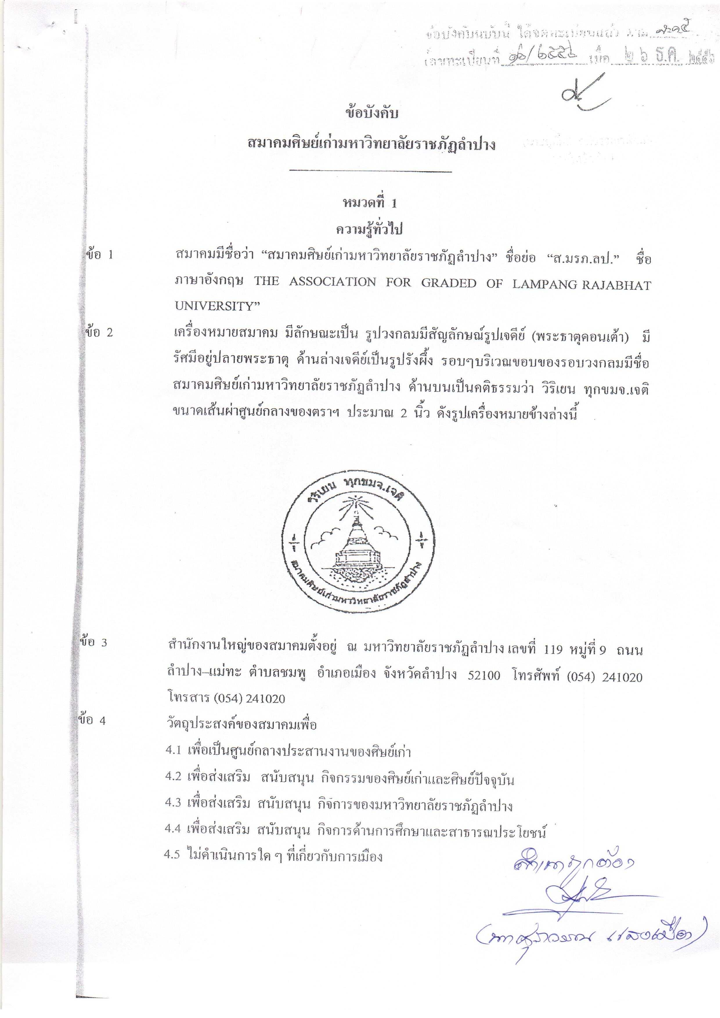
เอกสารประกอบการประชุม ๕.๒ - ๑
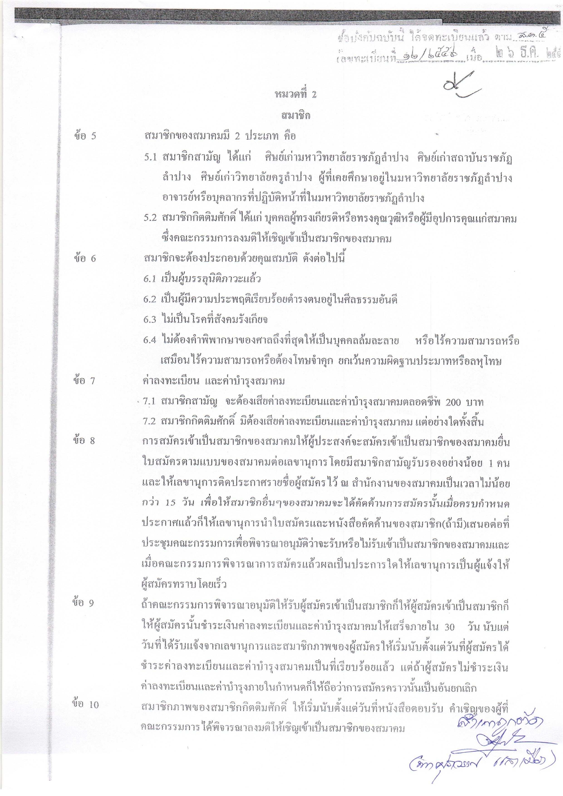
เอกสารประกอบการประชุม ๕.๒ - ๒
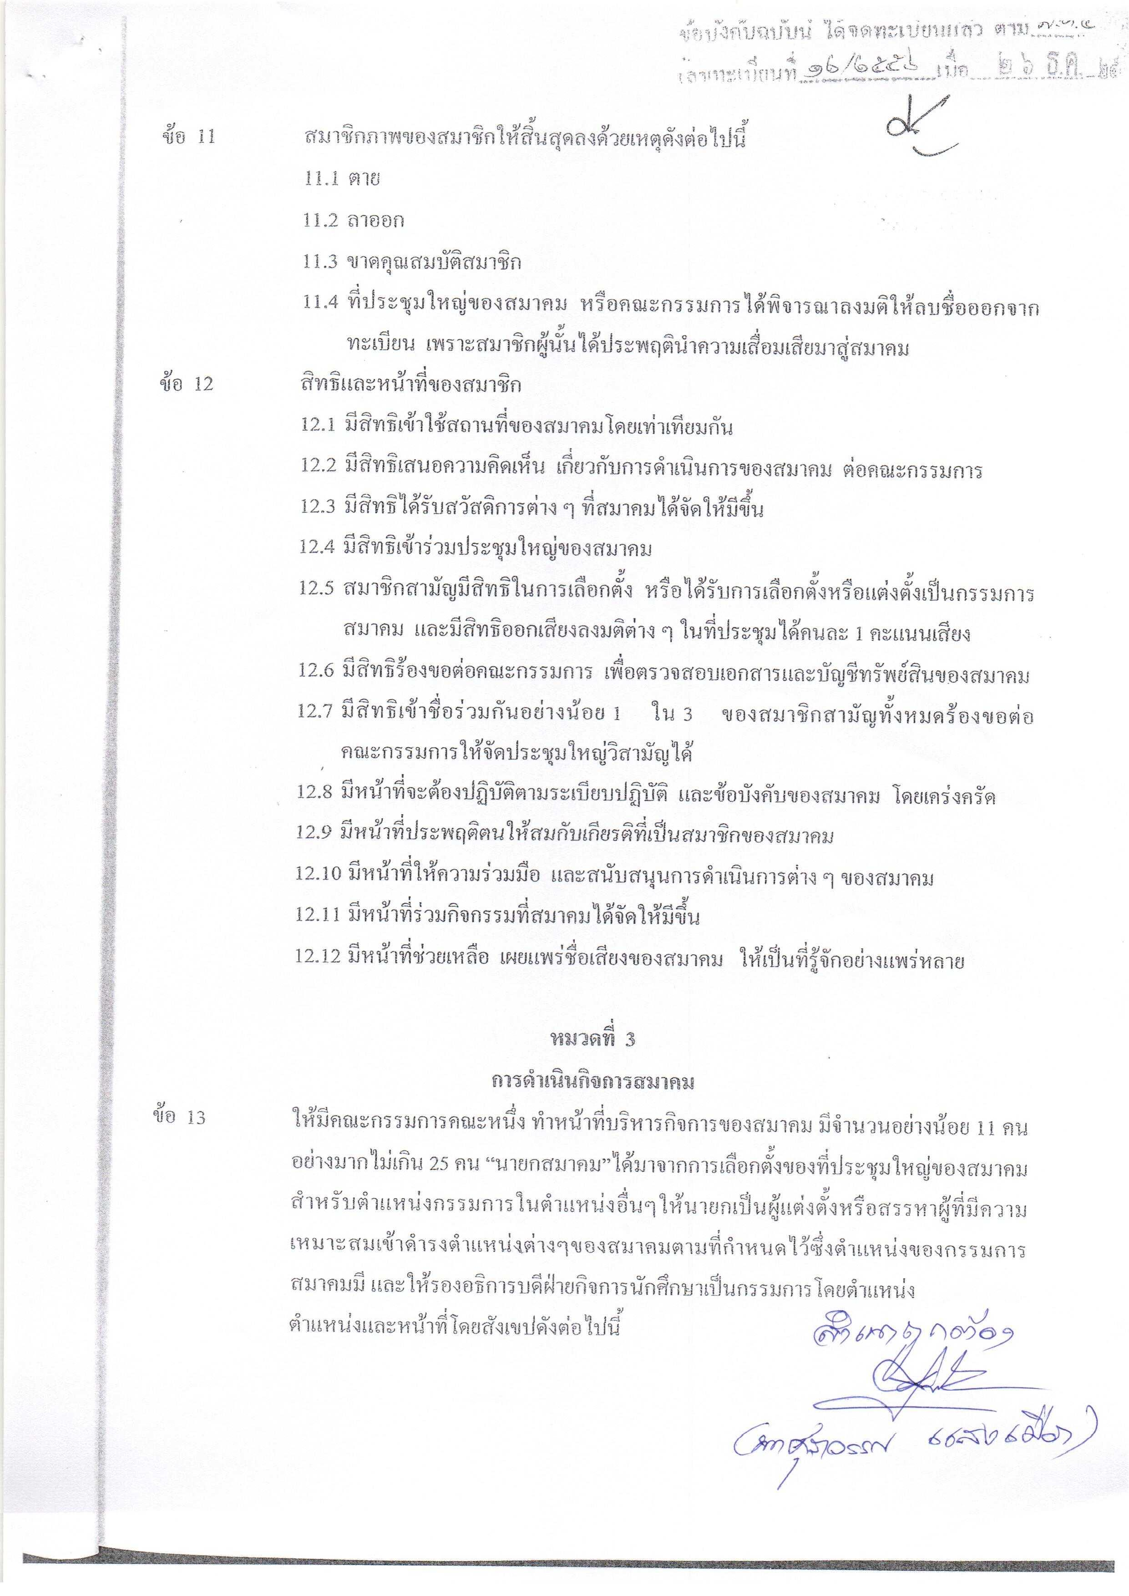
เอกสารประกอบการประชุม ๕.๒ - ๓
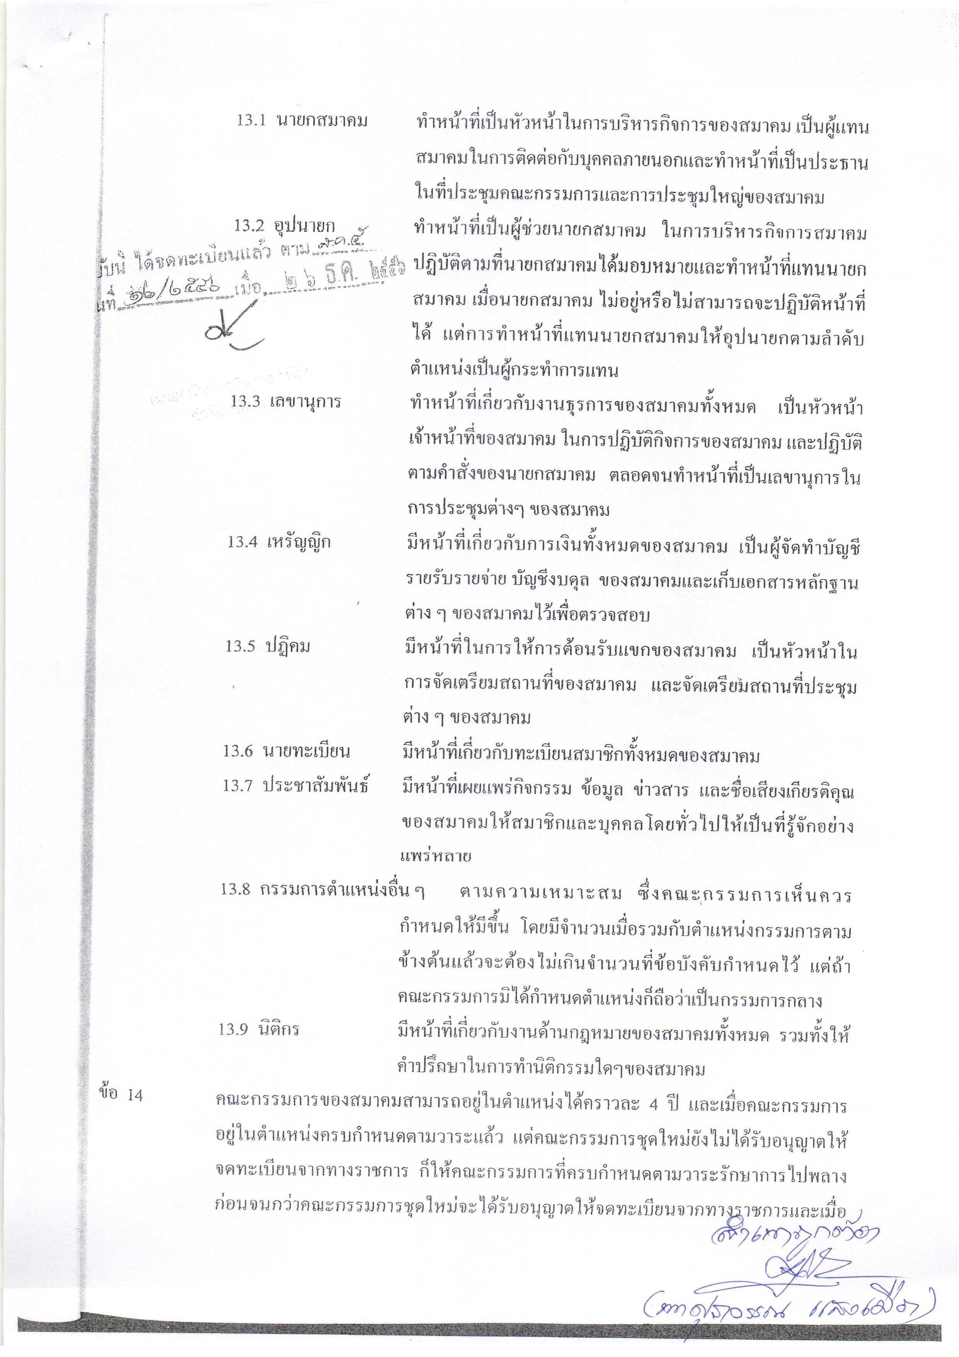
เอกสารประกอบการประชุม ๕.๒ - ๔
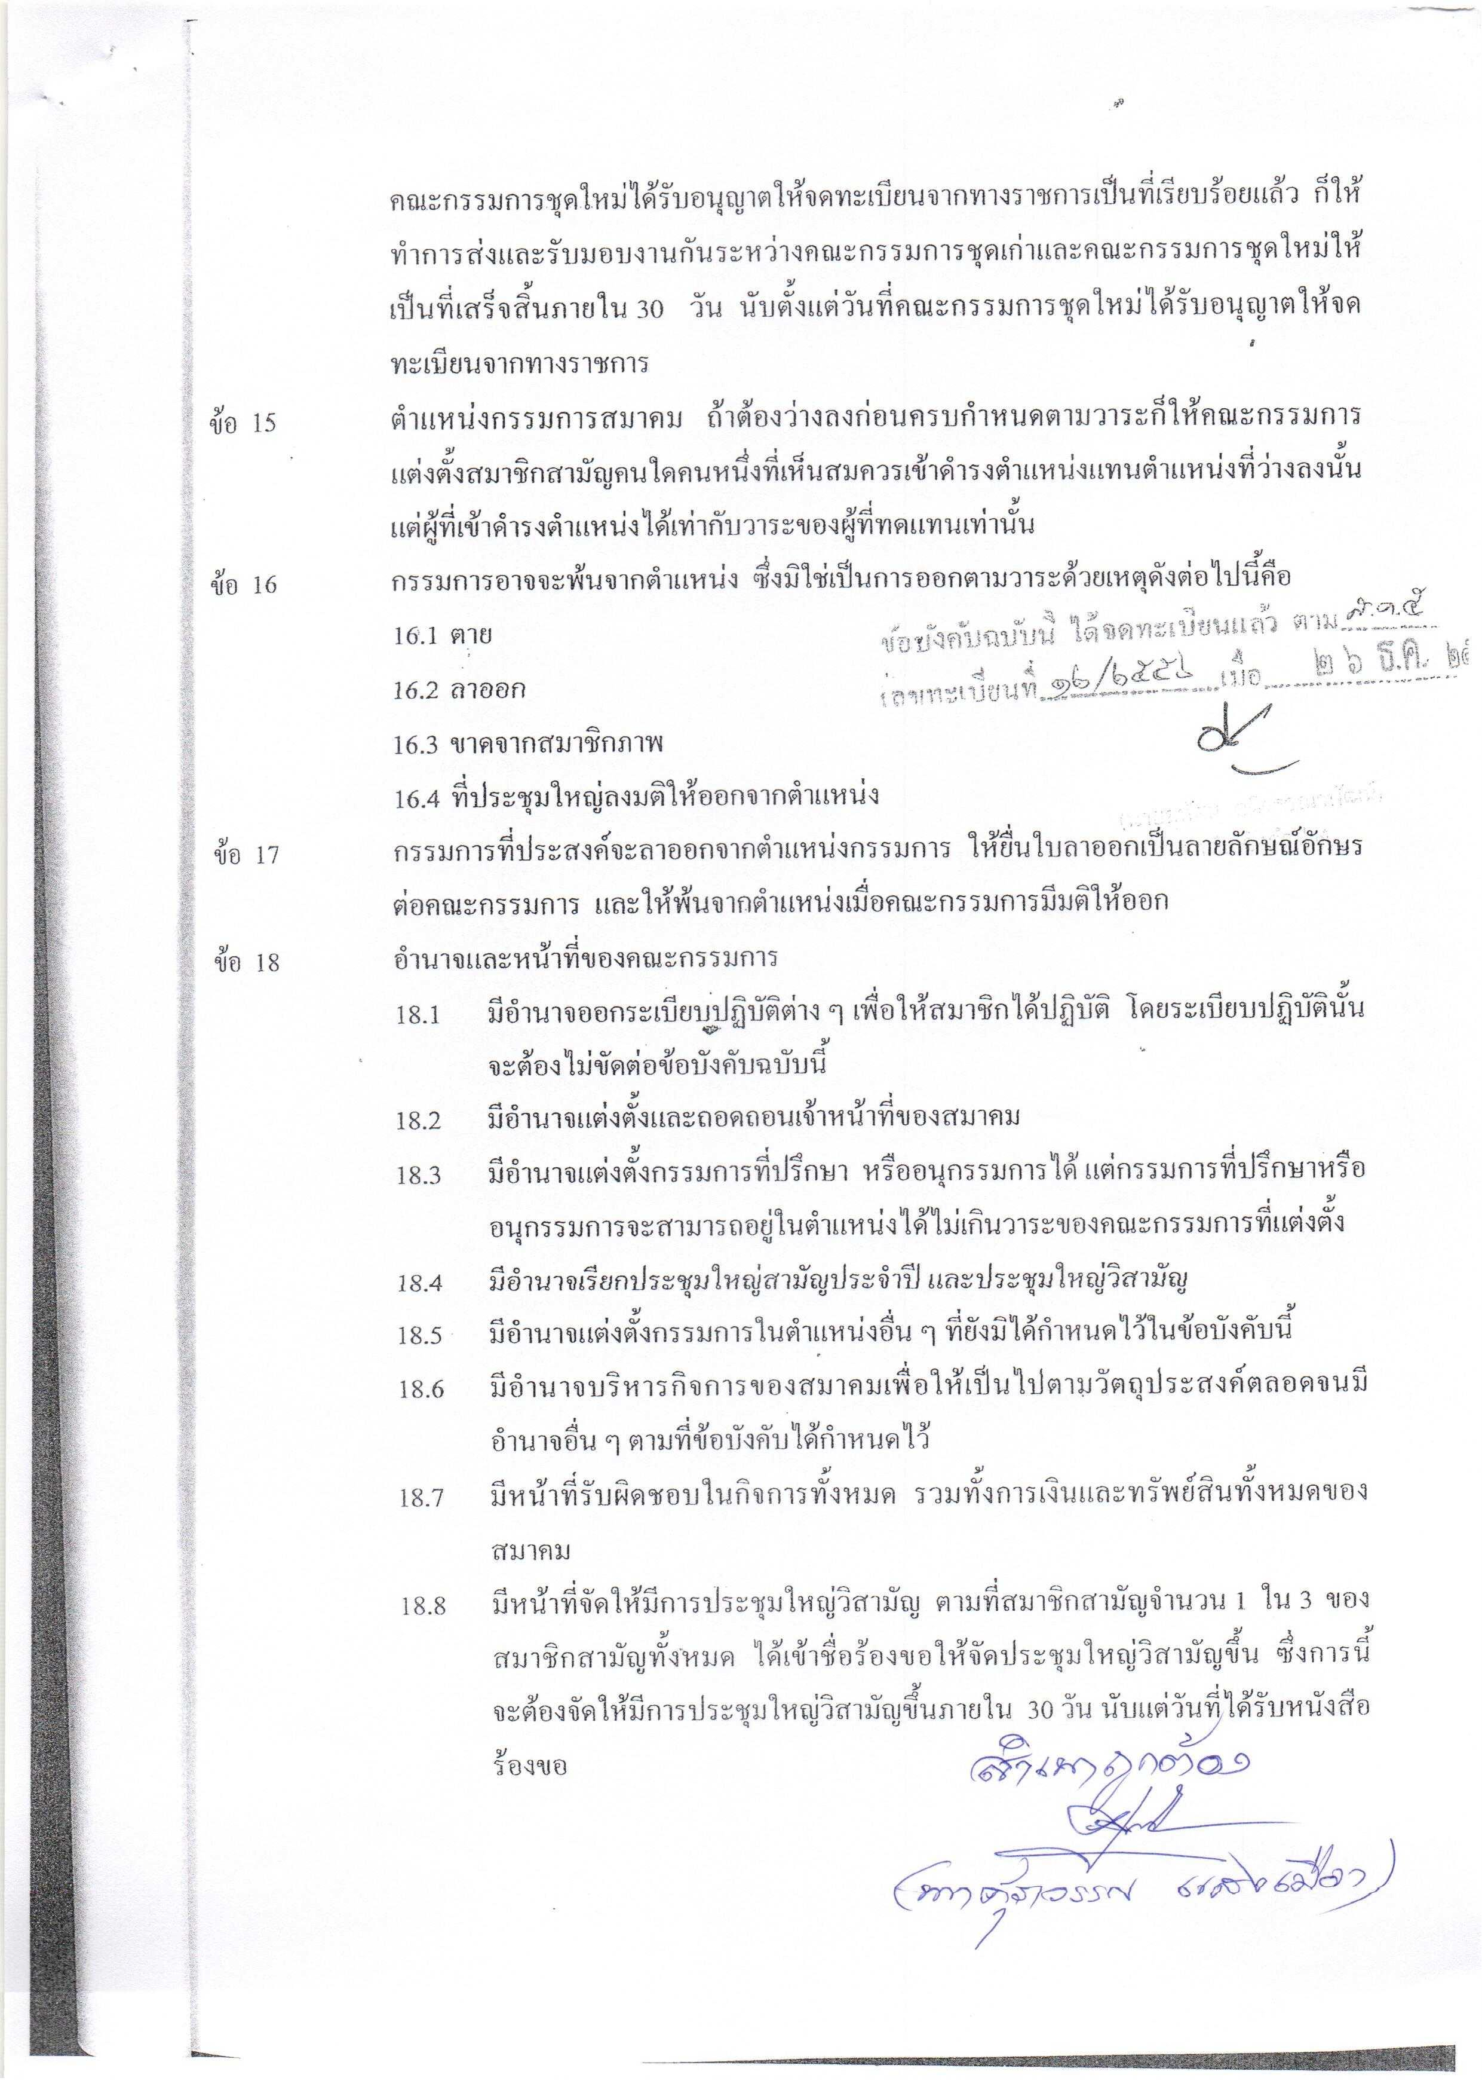
เอกสารประกอบการประชุม ๕.๒ - ๕
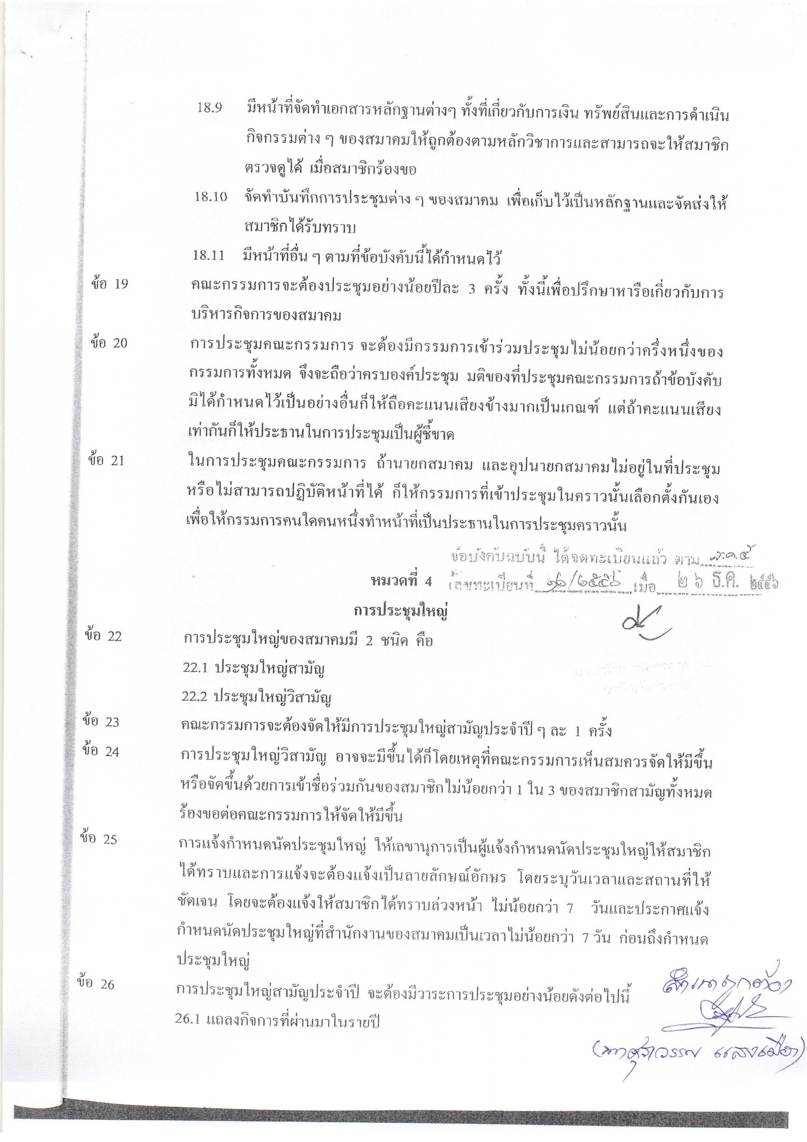
เอกสารประกอบการประชุม ๕.๒ – ๖
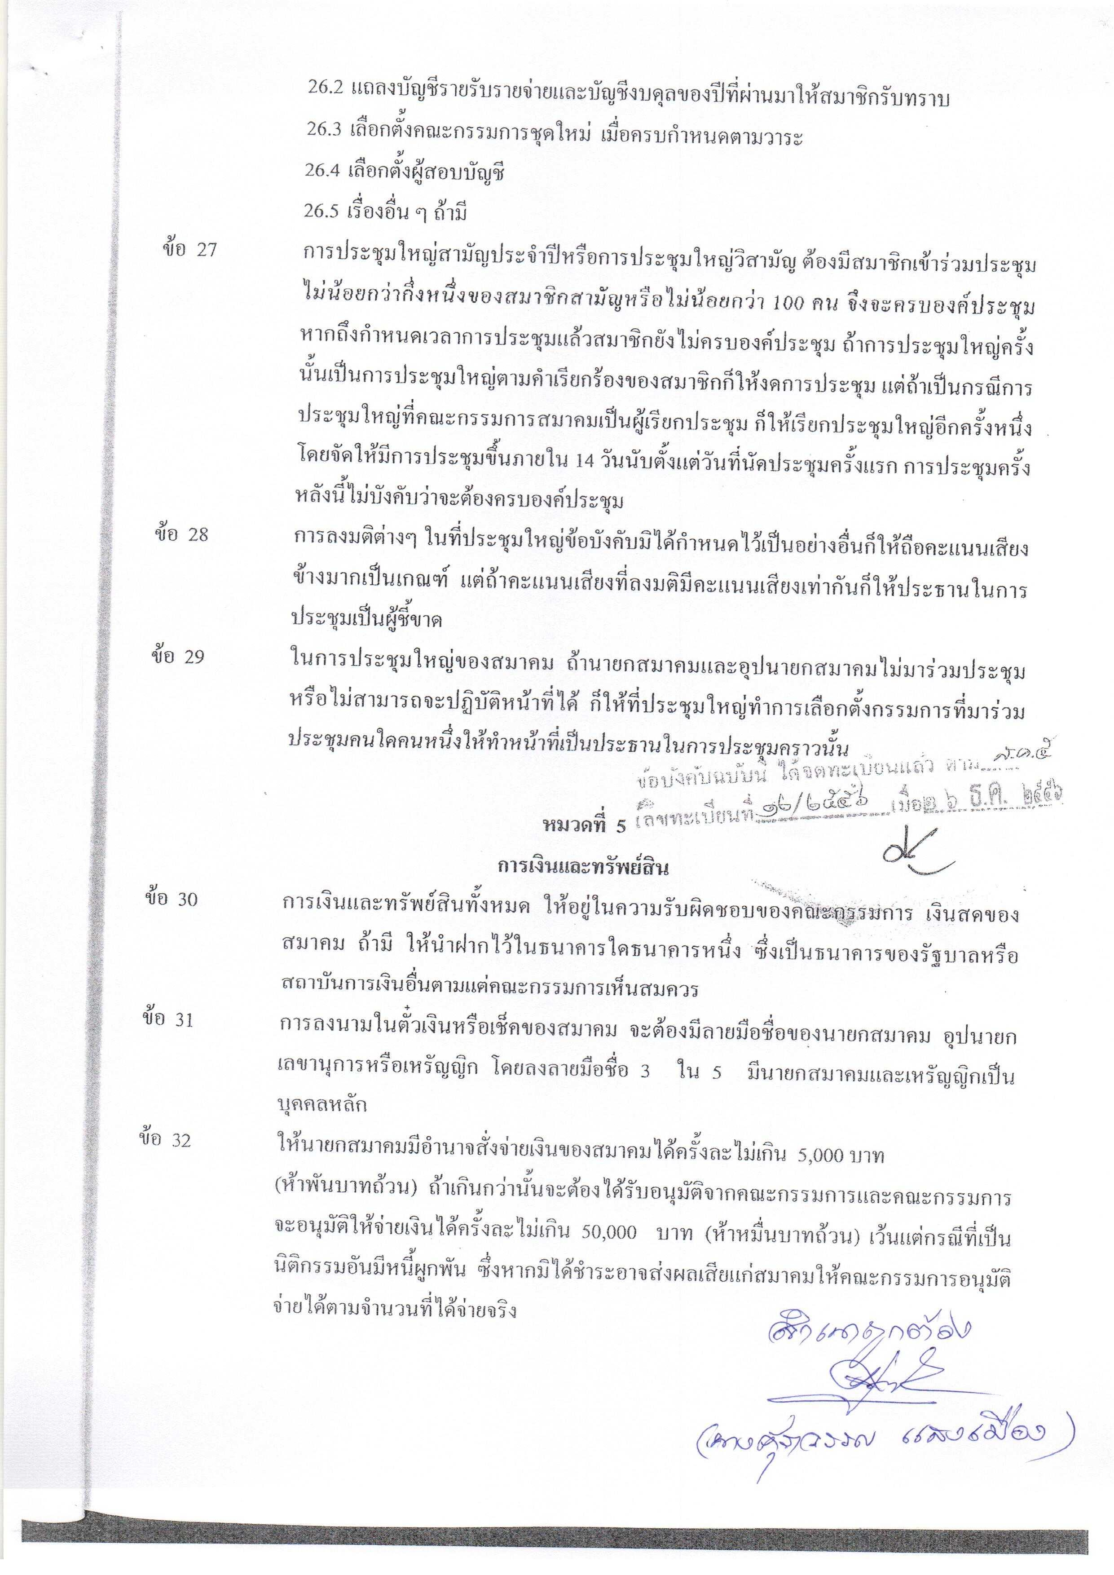
เอกสารประกอบการประชุม ๕.๒ – ๗
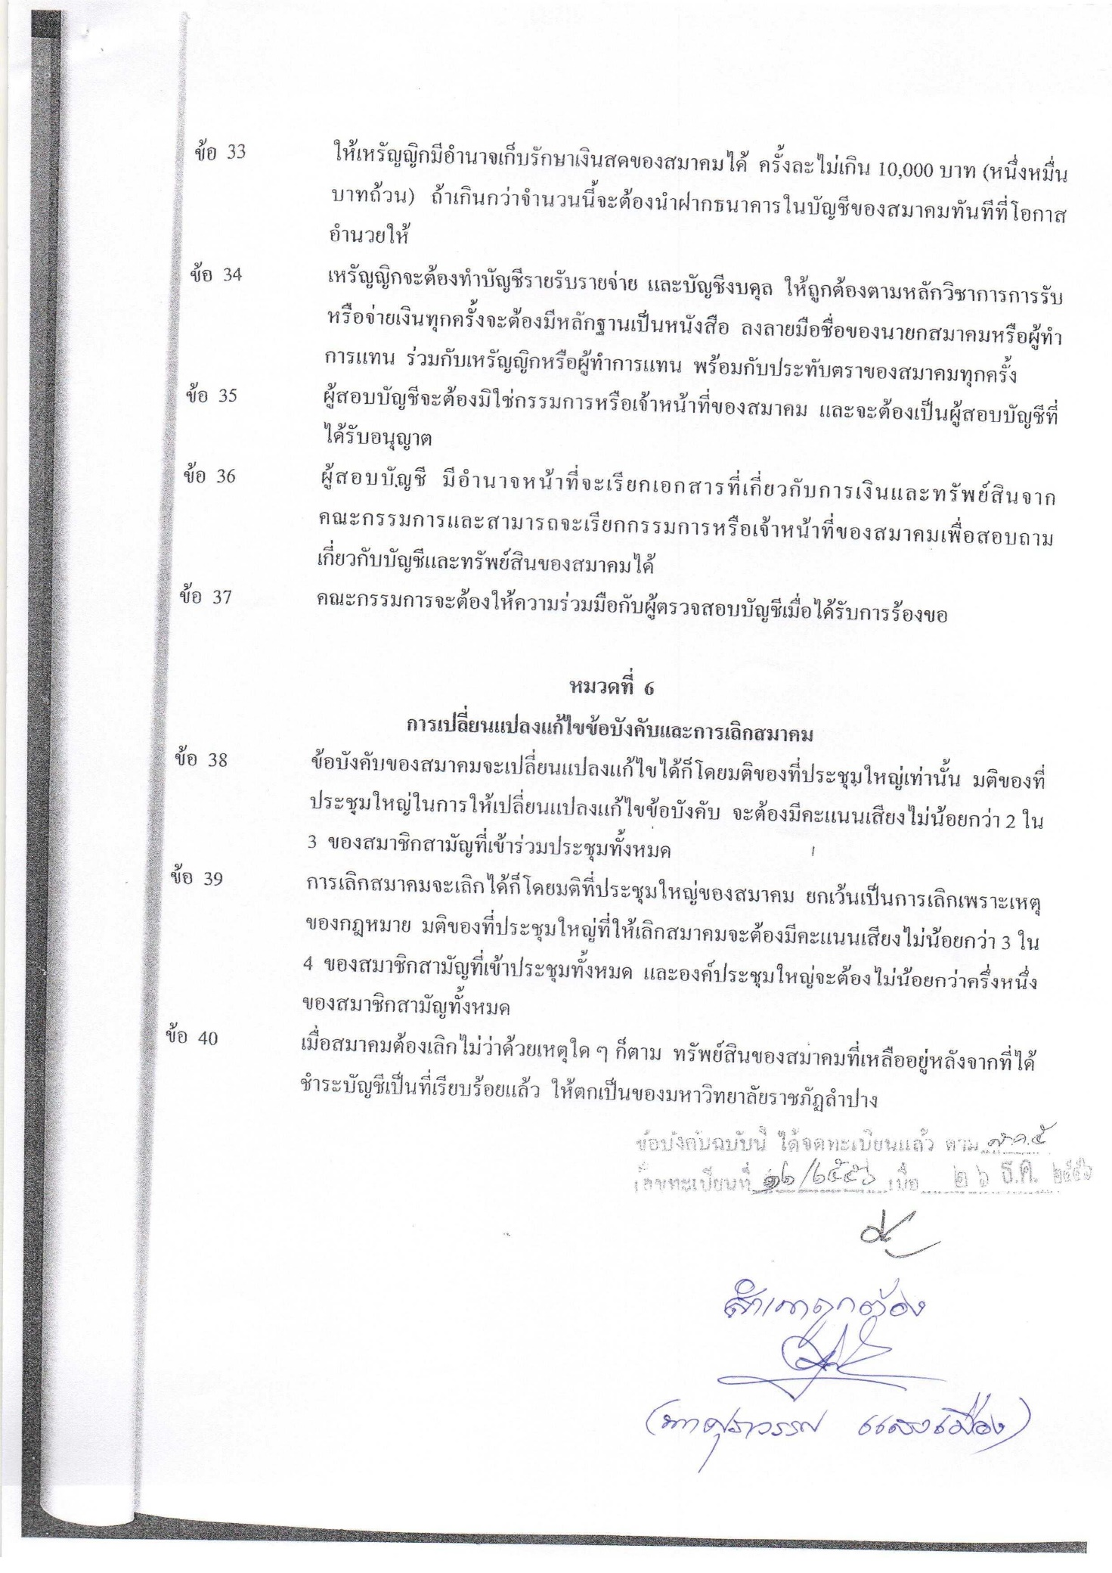
เอกสารประกอบการประชุม ๕.๒ – ๘
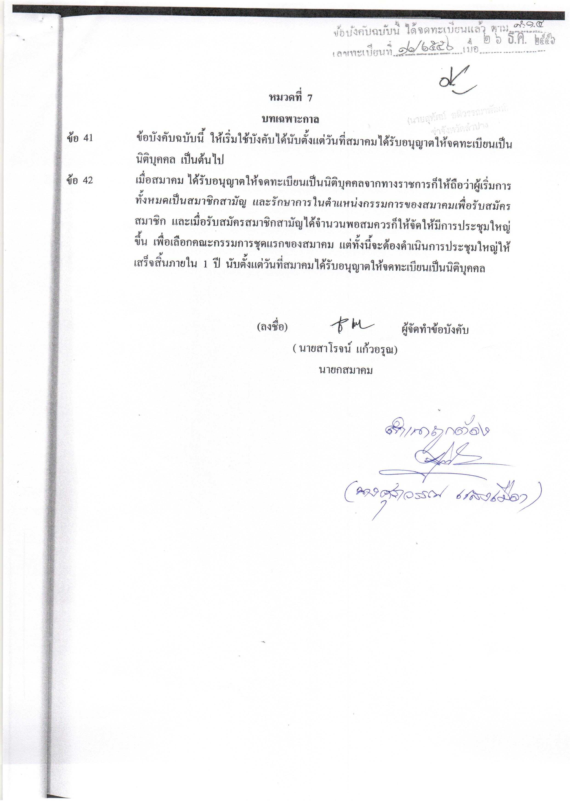
เอกสารประกอบการประชุม ๕.๒ – ๙
ระเบียบวาระที่ ๖
เรื่องอื่น ๆ

ระเบียบวาระที่ ๖.๑ กำหนดการประชุมคณะกรรมการสมาคมศิษย์เก่ามหาวิทยาลัยราชภัฏลำปาง
ครั้งที่ ๒/๒๕๖๓ วันที่…...….. เดือน...........................................พ.ศ. ................
สาระสำคัญ ................................................................................................................................................
......................................................................................................................................................................................... .........................................................................................................................................................................................
.........................................................................................................................................................................................

ประเด็นที่เสนอ เพื่อทราบ/พิจารณา

ข้อคิดเห็นคณะกรรมการสมาคมศิษย์เก่าฯ ....................................................................................................................
.........................................................................................................................................................................................
.........................................................................................................................................................................................
.........................................................................................................................................................................................
มติที่ประชุมคณะกรรมการสมาคมศิษย์เก่าฯ ................................................................................................................. ......................................................................................................................................................................................... ......................................................................................................................................................................................... .........................................................................................................................................................................................
ระเบียบวาระที่ ๖.๒ ................................................................................................................................................
สาระสำคัญ ................................................................................................................................................
......................................................................................................................................................................................... .........................................................................................................................................................................................ประเด็นที่เสนอ เพื่อทราบ/พิจารณา

ข้อคิดเห็นคณะกรรมการสมาคมศิษย์เก่าฯ ....................................................................................................................
.........................................................................................................................................................................................
.........................................................................................................................................................................................
.........................................................................................................................................................................................
มติที่ประชุมคณะกรรมการสมาคมศิษย์เก่าฯ ................................................................................................................. ......................................................................................................................................................................................... ......................................................................................................................................................................................... .........................................................................................................................................................................................

********************************************

